电子信息学院
实验报告书

课程名：《可视化建模与UML 》
题 目： 交互图的建模与绘制
实验类别 【设计】
可视化建模第_______3___________次实验
评语：
学习态度：【很好】 【一般】 【较差】
程序编写：【完整】 【部分完整】 【不完整】
得出结论：【正确】 【部分正确】 【不正确】
报告书写：【规范】 【一般】 【不规范】

成绩： 指导教师： 覃海焕

批阅时间：

- 实验目的
1、理解动态图中时序图和协作图的基本概念，理解时序图和协作图各自的优缺点；
2、掌握系统行为建模技术，根据系统的用例模型中相关用例的事件流描述，参照静态图确定参与事件流的对象，这些对象的交互消息和交互顺序，对时序图和协作图进行建模；
3、掌握在Rational Rose中绘制时序图和协作图的操作方法。
- 实验内容、分析过程及相应的UML图
[请按题作答]
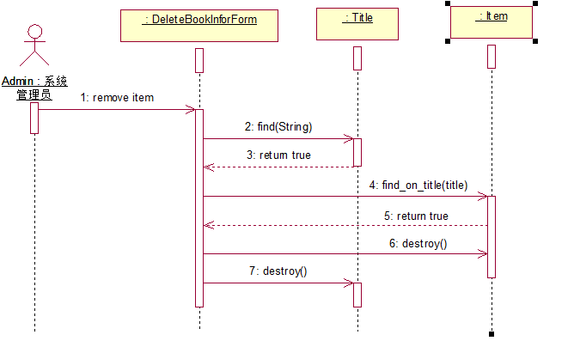
图6-24 删除书籍

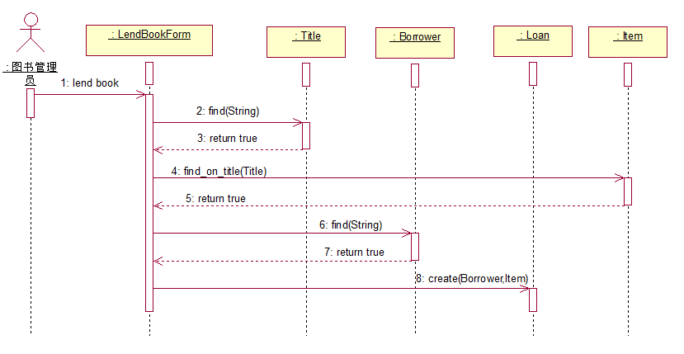
图6-25 图书管理员借书时序图
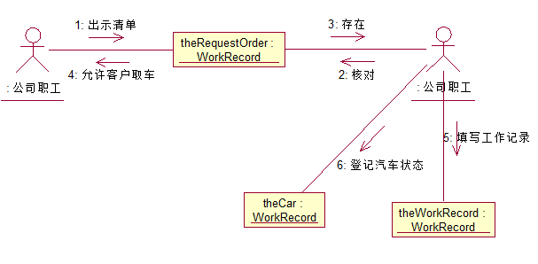
图6-11 协作图示例
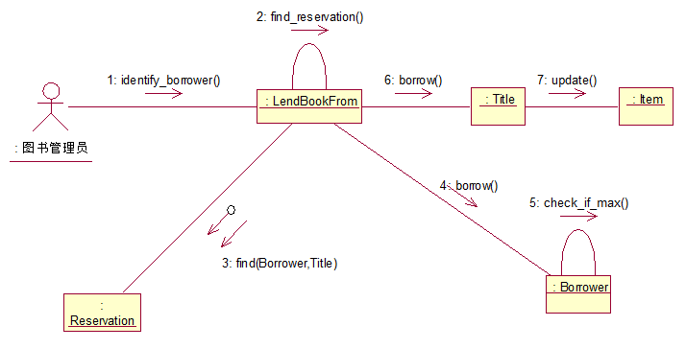
图6-37 借出书籍业务的协作图

- 结果分析与实验体会

- 思考题

